Projektmunka

2025

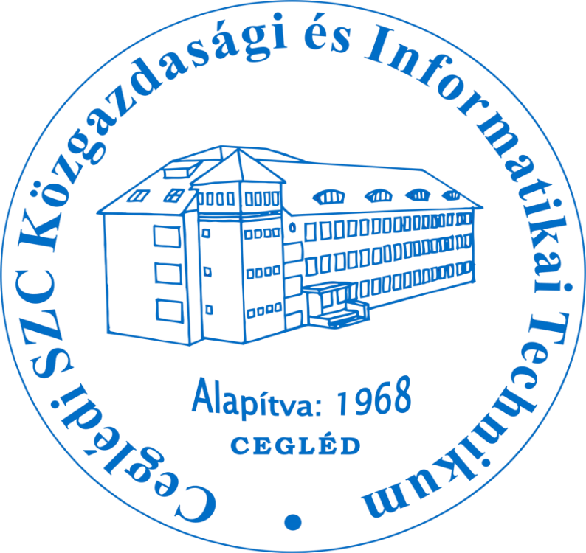Ceglédi SzC Közgazdasági és Informatikai Technikum

Dátum: 2025.02.28 Készítette:

Deák Zsombor,

Gebhardt Lilla,

Kis Levente

Mozi